Федеральное государственное автономное

образовательное учреждение

высшего образования

«СИБИРСКИЙ ФЕДЕРАЛЬНЫЙ УНИВЕРСИТЕТ»

Институт космических и информационных технологий

Кафедра «Системы искусственного интеллекта»

КОМАНДА «ИМАМ»

ТЕХНИЧЕСКОЕ ЗАДАНИЕ

Мобильное приложение для поиска аудиторий на кампусе Сибирского Федерального Университета

«Gamp»

Выполнили учащиеся 1 курса

Оболенинов Антон ­­­— ­ тимлидер,

разработчик на Unity

Хакимова Алина — разработчик на Unity

Будаева Алина — ландшафтный дизайнер,

проектировщик 2D карты кампуса

Корытин Илья — модельный архитектор на Blender

Обидина Ксения — дизайнер локаций

Красноярск, 2020

ОБОСНОВАНИЕ НЕОБХОДИМОСТИ СОЗДАНИЯ ПРИЛОЖЕНИЯ

На сегодняшний день, Сибирский Федеральный Университет является самым крупным за Уралом. В связи с этим в кампусы Красноярска каждый год прибывают тысячи абитуриентов со всей страны. Большинство из них не знакомо с городом, поэтому людям приходится долго плутать в поисках нужного здания, тратя своё время и нервы.

Первым объектом был выбран Институт Космических и Информационных Технологий, потому что в начале обучения студентам тяжело искать нужные аудитории.

Главная задача нашего проекта— облегчить абитуриентам знакомство с кампусом университета, а также помочь старшекурсникам и преподавателям с поисками нужной аудитории.

Актуальность: с каждым годом количество людей студентов и работников СФУ растёт, и многим из них требуется помощь с нахождением кабинетов для занятий.

Проблема: необходимо сообщать студентам и преподавателям, как добраться до аудиторий.

Цель: облегчить ознакомление абитуриентов с кампусом СФУ.

Способ решения: создание мобильного приложения, которое будет прокладывать маршрут до выбранной аудитории.

Для выполнения данной цели мы поставили перед собой ряд задач:

* Оформить техническое задание проекта;
* Изучить среду разработки Unity;
* Изучить принцип работы ГИС навигации;
* Создать 3D-модель ИКИТа в программе Blender;
* Конвертировать 3D-модель из Blender в Unity;
* Запрограммировать процесс перемещения по институту;
* Создать визуальное оформление приложения;
* Представить проект;

Перспективы развития проекта: создание карты кампуса СФУ с основными ориентирами для возможности построения маршрута до института.

График работы (Приложение 1 Таблица 1).

ПРИНЦИП РАБОТЫ И  
 КОНЦЕПТЫ ГРАФИЧЕСКОГО ПРЕДСТАВЛЕНИЯ

При входе в приложение Пользователь буде видеть карту кампуса «Студ.городка» на которой будут отмечены основные ориентиры (общежития ,магазины , дороги , АЗС и др) Рис.1 .

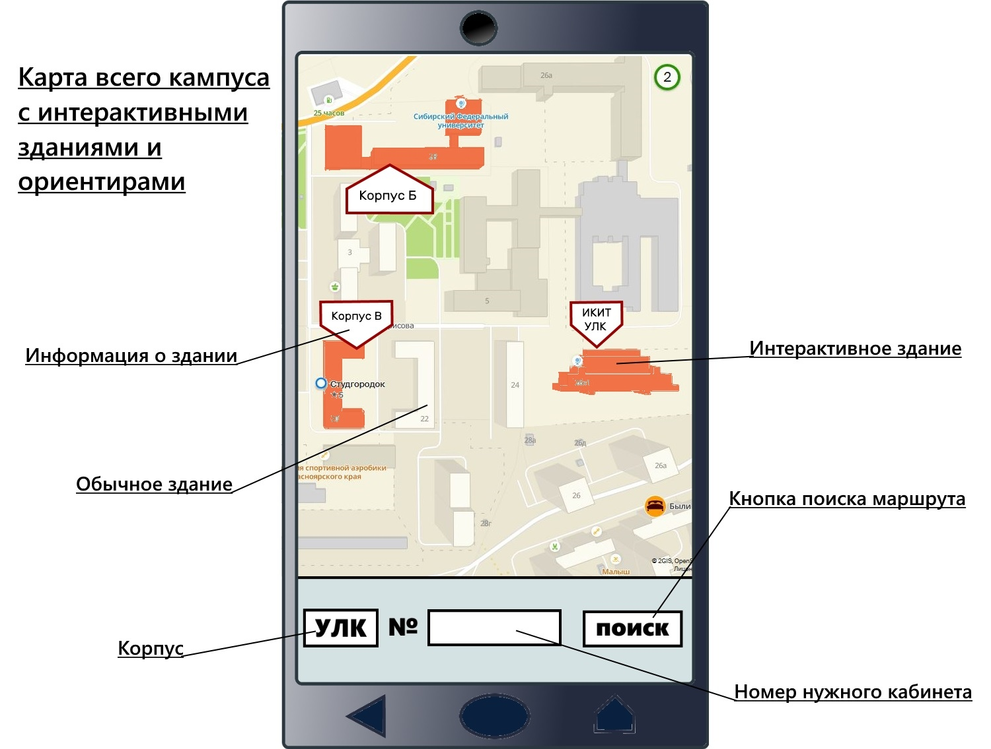

Рис .1

Дальше последует два исхода :  
1) Пользователь просто укажет нужный ему «корпус» (например, УЛК) и нажмет кнопку «Поиск» . Тогда программа сама определит нужное пользователю здание и выведет сообщение о том , в какое здание пользователь должен зайти, и откроет 3D модель этого здания (Рис.2).

2) Пользователь нажмет на нужное ему здание. Тогда ему откроется информация об Институте, и он сможет перейти к 3D модели этого строения, нажав на стрелочку, после чего введет номер нужной ему аудитории и нажмет кнопку «Поиск» (Рис.3).

Исход 1 :

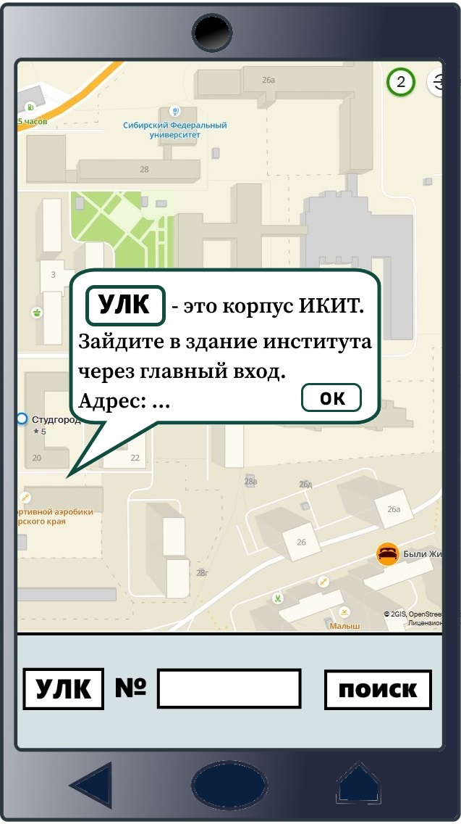

Рис .2

Исход 2 :

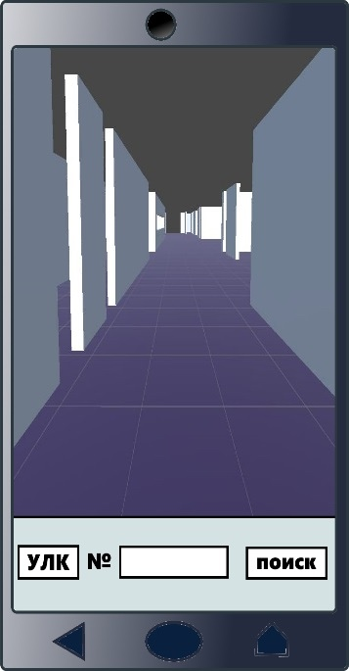

Рис .3

После нажатия кнопки «Поиск» должен быть проложен маршрут до кабинета . Движение камеры (взгляда Пользователя) будет осуществляться автоматически по установленным «рельсам» после нажатия соответствующих стрелок на экране ( Рис.4 - 7).

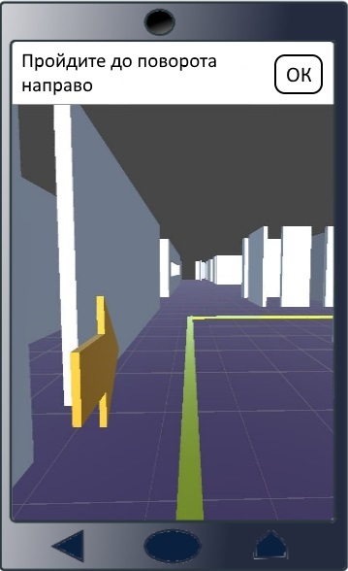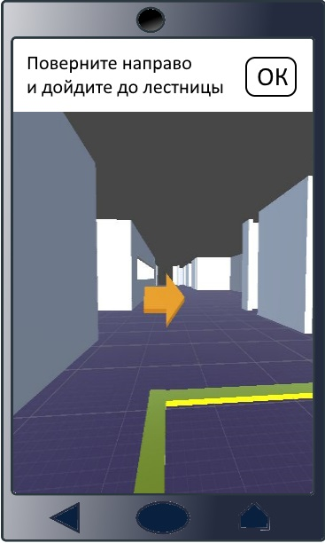

Рис.5

Рис.4

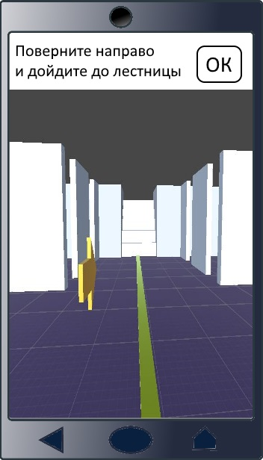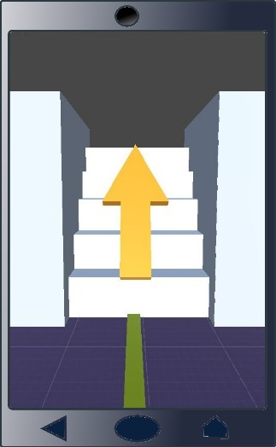

Рис.7

Рис.6

При необходимости подняться\спуститься на какой-либо этаж , камера будет доведена до модели лестницы и приложение выведет сообщение о том , что Пользователю нужно подняться на определенный этаж (Рис.8).

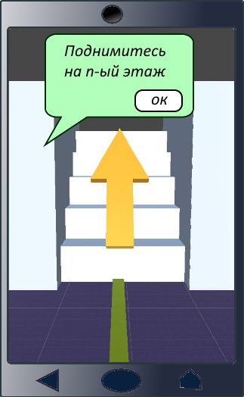

Рис.8

При достижении нужно аудитории приложение выведет сообщение о прибытии в пункт назначения (Рис.9).

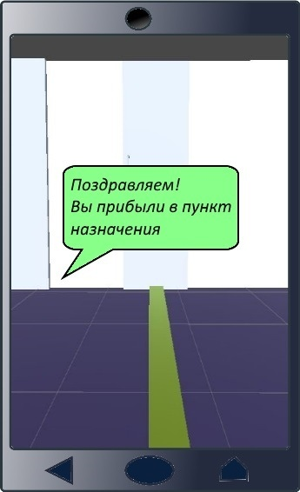

Рис.9

Прототип логотипа приложения (Рис.10):  
  
  


Рис.10

ПРИЛОЖЕНИЕ 1

Таблица 1.График реализации проекта

|  |  |  |  |  |  |  |  |  |  |  |
| --- | --- | --- | --- | --- | --- | --- | --- | --- | --- | --- |
| Месяц  Мероприятие | Февраль | Март | | Апрель | | Май | | Июнь | | |
| Изучение Unity |  |  | |  | |  | |  | | |
| Создание чертежа в Blender |  |  | |  |  |  | |  | | |
| Оформление ТЗ |  |  | |  | |  | |  | | |
| Основная работа над созданием приложения |  |  |  |  | |  | |  |  | |
| Создание навигиции в Unity |  |  | |  |  |  | |  | | |
| Визуальное оформление приложения |  |  | |  | |  |  |  | |  |
| Создание презентации проекта |  |  | |  | |  | |  | |  |
| Представление проекта |  |  | |  | |  | |  | |  |